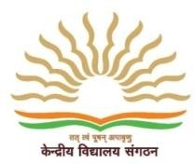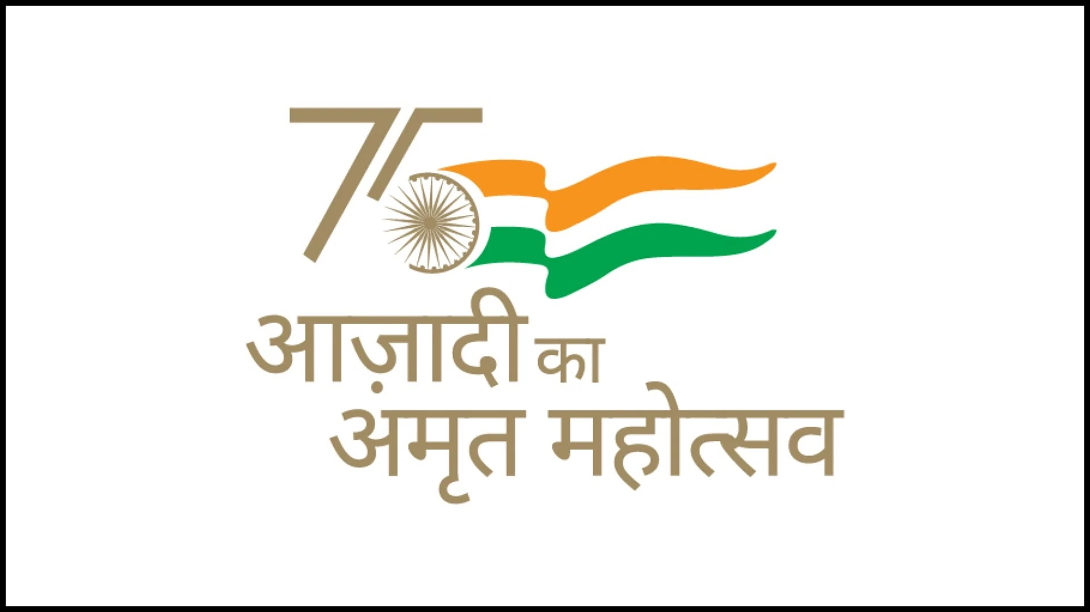

पीएम श्री केन्द्रीय विद्यालय क्रमांक-2 वायु सेवा स्थल श्रीनगर

बालवाटिका III में प्रवेश हेतु सूचना 2024-25

1- बालवाटिका- III में प्रवेश ऑफलाइन मोड के माध्यम से किए जाऐंगे। पंजीकरण दिनांक 01-04-2024 (सोमवार) को सुबह 10:00 बजे शुरू होगा और 15-04 -2024 (सोमवार) को शाम 5:00 बंद हो जाएगा । इच्छुक अभिभावक आवेदन पत्र विद्यालय की वेबसाइट(https://no2srinagar.kvs.ac.in)से डाउनलोड कर सकते हैं एवं वायु सेवा स्थल के बाहर से आवेदन करने वाले आवेदन पत्र को हुमहमा प्रवेश द्वार वायु सेवा स्थल पर जमा करेंगे।

2- बाल वाटिका III में प्रवेश के लिए न्यूनतम आयु 5 वर्ष होगी । बालवाटिका III के लिए आयु की गणना 31 मार्च 2024 के अनुसार होगी। 1 अप्रैल को जन्म लेने वाला बच्चा भी प्रवेश के योग होगा ।

3. केंद्रीय विद्यालय संगठन Admission guideline 2024-25 में उल्लेखित प्राथमिकता श्रेणी और आरक्षण मानदंडों के अनुसार प्रवेश दिया जाएगा ।

4. यदि आवेदन पत्र में कोई भ्रामक जानकारी दी गई तो केंद्रीय विद्यालय में प्रवेश प्रक्रिया के दौरान प्रवेश निरस्त कर दिया जाएगा।

5. प्राचार्य/प्रवेश प्रभारी द्वारा विद्यालय में बुलाए जाने पर निर्धारित समय अंतराल में ही संपर्क करें।

टिप्पणी- प्राचार्य द्वारा विशेष आवश्यकता वाले बच्चों (CWSN) के मामले में अधिकतम आयु सीमा में दो वर्षो की छूट दी जा सकती है।
अधिक जानकारी/दिन प्रतिदिन की सूचना के लिए आप https://no2srinagar.kvs.ac.in or https://www.kvsangathan.nic.in/ का अवलोकन करते रहे।

प्राचार्य

